Potten reinigen en desinfecteren doe je als volgt:

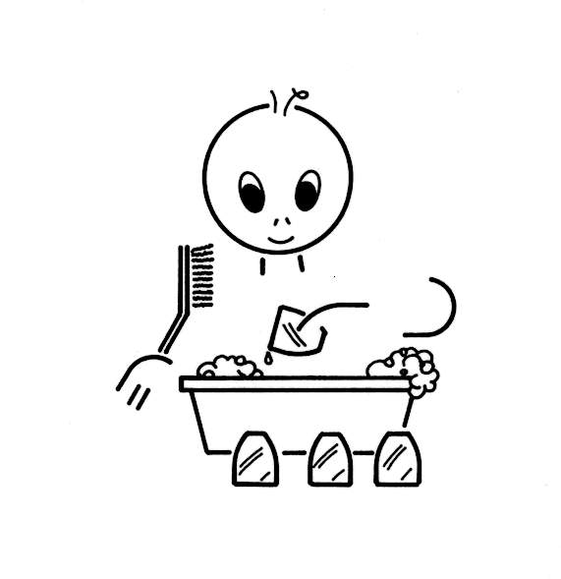  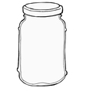  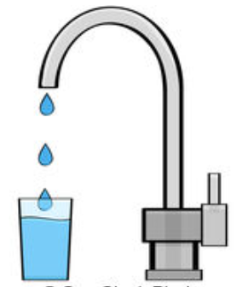 | - Reinig de pot en deksel met afwasmiddel en een borstel  (etiketten eraf!)  - Vul de afwasbak met heet water en de soda.  - Doe de pot en deksel in de bak en zorg dat de pot helemaal onderwater staat.  - Laat de pot minimaal 5 minuten in het water liggen.  - Pak de pot en deksel uit het water met de 2 vorken.  Raak de binnenkant van de pot en deksel niet meer aan met de handen.  - Spoel de binnenkant van de pot en deksel na met warm water. Niet afdrogen.  - Zet de pot minimaal 5 minuten omgekeerd op een niet gebruikte theedoek / keukenpapier.  - Schroef zolang je de pot nog niet gebruikt, de deksel erop.  - Vul de pot met het eindproduct. Zet de pot 5 minuten op de kop.  - Plak een etiket met je naam, klas, datum en product erop.

